30711605 – Avtomobillar servisi
KM.1. Avtomobil dvigatellarini tashxislash
Maʼruza matni

19-mavzu. Havo kiritish va chiqarish tizimlari
Oʻqitish natijasi: LO 7. Havo kiritish va chiqarish tizimlarini tekshiradi va nosozliklarini aniqlay oladi.
Baholash indikatori: AC7.1. Havo kiritish va chiqarish tizimlarining tuzilishini tushuntirish.
Vaqt: 2 soat nazariy mashgʻulot, 2 soat oʻquv amaliyoti, 4 soat ishlab chiqarish amaliyoti.

Reja
1. Havo kiritish tizimining vazifasi va qismlari
2. Havo miqdorini oʻlchash datchiklari
3. Chiqarish tizimining vazifasi va qismlari
4. Katalizator va Lambda-zondlar
5. Turbo va EGR haqida tushuncha

Tayanch tushunchalar
Havo kiritish tizimi, havo filtri, drossel uzeli, elektron drossel, kiritish kollektori, MAF datchigi, MAP datchigi, IAT datchigi, TPS, chiqarish tizimi, chiqarish kollektori, katalizator, rezonator, glushitel, Lambda-zond, turbokompressor, EGR.

1. Havo kiritish tizimining vazifasi va qismlari
Dvigatel quvvati silindrlarga kiradigan havo miqdoriga bogʻliq: qancha koʻp havo kirsa, shuncha koʻp yonilgʻi yoqish va quvvat olish mumkin. Havo kiritish tizimi dvigatelga toza va oʻlchangan havo yetkazadi. 1 litr benzin yonishi uchun ≈ 10 000 litr havo kerak, shuning uchun filtr va kanallar holati quvvatga bevosita taʼsir qiladi.
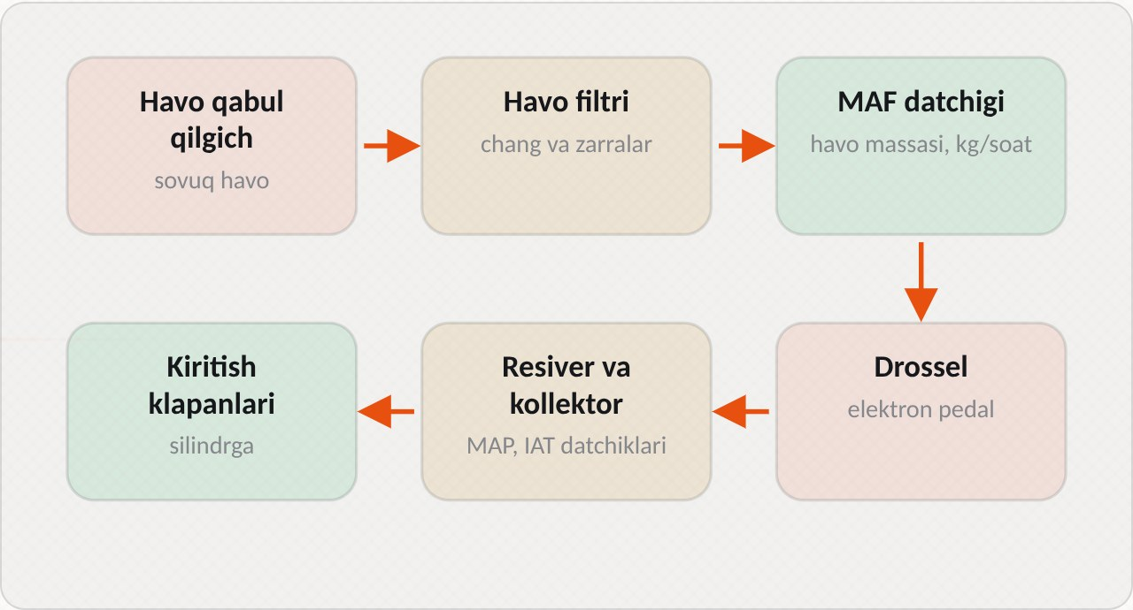
1-rasm. Havo kiritish yoʻli

1.1. Tizimning vazifalari
Havo kiritish tizimi quyidagi vazifalarni bajaradi:
– atmosfera havosini chang, qum va boshqa zarralardan tozalash;
– havo miqdorini oʻlchash va bu maʼlumotni ECU ga uzatish;
– haydovchi yoki ECU buyrugʻi boʻyicha havo miqdorini boshqarish;
– havoni silindrlarga teng taqsimlash;
– havo oqimi shovqinini kamaytirish;
– karter gazlari, adsorber bugʻlari va EGR gazlarini kiritish oqimiga qoʻshish.

1.2. Havo filtri
Havo filtri dvigatelni changdan himoya qiladi. Chang zarralari juda qattiq (asosan kremniy oksidi) boʻladi va silindrga tushsa, silindr devorlari, porshen halqalari va klapanlarni abraziv kabi yemiradi. Filtr elementi burmalangan maxsus qogʻoz yoki sintetik materialdan tayyorlanadi va 99 foizdan ortiq zarralarni ushlab qoladi.
Filtr ifloslangan sari uning qarshiligi oshadi va dvigatelga kamroq havo kiradi. MAF datchigi bor tizimlarda ECU bu kamayishni oʻlchaydi va yonilgʻini mos ravishda kamaytiradi, shuning uchun aralashma tarkibi saqlanadi, lekin quvvat pasayadi. Filtr odatda har 15–30 ming km da almashtiriladi, changli sharoitda esa tezroq. Filtr korpusi germetik boʻlishi kerak: korpus va filtr orasidagi tirqish orqali tozalanmagan havo dvigatelga tushadi.

1.3. Drossel uzeli va kollektor
Drossel uzeli havo oqimini boshqaradi. Uning ichida aylanuvchi zaslonka joylashgan. Eski tizimlarda zaslonka tros orqali gaz pedali bilan bogʻlangan, salt yurish havosi esa alohida salt yurish regulyatori (qadamli motor) orqali boshqarilgan. Zamonaviy avtomobillarda elektron drossel ishlatiladi: gaz pedalidagi datchik pedal holatini ECU ga yuboradi, ECU esa elektr motor yordamida zaslonkani ochadi. Bu ECU ga dvigatel momentini aniq boshqarish, salt yurishni barqarorlashtirish va turli xavfsizlik tizimlari bilan ishlash imkonini beradi.
Kiritish kollektori drosseldan keyin havoni silindrlarga taqsimlaydi. Kollektor kanallari uzunligi va shakli silindrlarning havo bilan toʻlishiga taʼsir qiladi. Ayrim dvigatellarda kanallar uzunligini oʻzgartiradigan zaslonkalar boʻladi: past aylanishlarda uzun kanallar moment beradi, yuqori aylanishlarda qisqa kanallar quvvat beradi.
Qism | Vazifasi | Asosiy nosozlik
Havo olish patrubkasi | Havoni sovuqroq joydan oladi | Toʻsilish, suv kirishi
Havo filtri | Havoni tozalaydi | Ifloslanish, notoʻgʻri oʻrnatish
MAF datchigi | Havo massasini oʻlchaydi | Ifloslanish, notoʻgʻri signal
Gofrirlangan patrubka | Filtrdan drosselga havo oʻtkazadi | Yorilish, havo soʻrilishi
Drossel uzeli | Havo miqdorini boshqaradi | Qurum, datchik nosozligi
Kiritish kollektori | Havoni silindrlarga taqsimlaydi | Qistirma orqali havo soʻrilishi

1.4. Havo soʻrilishi tushunchasi
MAF datchigidan keyin tizimga kirgan har qanday havo hisobga olinmagan havo hisoblanadi, chunki ECU uni oʻlchamagan. Bu havo aralashmani kambagʻallashtiradi. Havo soʻrilishi gofrirlangan patrubka yoriqlari, vakuum shlanglar, kollektor qistirmasi, forsunka halqalari, karter ventilyatsiyasi va tormoz kuchaytirgichi shlangi orqali boʻlishi mumkin. Salt yurishda kollektorda siyraklik katta boʻlgani uchun soʻrilish aynan shu rejimda koʻproq taʼsir qiladi.
Avtoservisda. Havo filtrini almashtirish oddiy ish boʻlsa ham, chilangar uni ehtiyotkorlik bilan bajaradi: filtr korpusini ochishdan oldin uning atrofi tozalanadi, eski filtr yechilgach korpus ichi artiladi va yangi filtr toʻgʻri oʻrnatilganiga ishonch hosil qilinadi. Korpus qopqogʻi qisqichlari toʻliq yopilmasa, tozalanmagan havo dvigatelga tushadi. Mijozga eski filtr koʻrsatiladi va uning holati boʻyicha keyingi almashtirish muddati tavsiya qilinadi.

2. Havo miqdorini oʻlchash datchiklari
ECU yonilgʻi miqdorini hisoblash uchun silindrga qancha havo kirayotganini aniq bilishi kerak. Buning uchun ikki usul qoʻllaniladi: havo massasini toʻgʻridan-toʻgʻri oʻlchash (MAF) yoki kollektordagi bosim va harorat asosida hisoblash (MAP). Ayrim dvigatellarda ikkala datchik ham boʻladi.

2.1. Asosiy datchiklar
Datchik | Nimani oʻlchaydi | Nosoz boʻlsa
MAF | Havo massasi, kg/soat yoki g/s | Aralashma xato, quvvat kam, P0100–P0104
MAP | Kollektordagi bosim, kPa | Yuk notoʻgʻri hisoblanadi, P0105–P0109
IAT | Kiruvchi havo harorati | Aralashma va burchak xatosi, P0110
TPS (drossel holati) | Zaslonka ochilish burchagi | Tezlanishda «choʻkish», P0120–P0124

2.2. MAF datchigi
MAF datchigi (havo massasi sarfi datchigi) havo filtri va drossel orasida oʻrnatiladi. Zamonaviy MAF datchiklari issiq plyonka tamoyilida ishlaydi: havo oqimiga joylashtirilgan yupqa plyonka doimiy haroratgacha qizdiriladi. Havo oqib oʻtganda plyonkani sovitadi, va uni bir xil haroratda ushlab turish uchun koʻproq tok kerak boʻladi. Tok miqdori oʻtgan havo massasiga mutanosib. Datchik bu qiymatni kuchlanish yoki chastota signaliga aylantirib, ECU ga uzatadi.
MAF datchigi juda sezgir va oson ifloslanadi. Plyonkaga moy tumani (karter ventilyatsiyasidan yoki moy shimdirilgan sport filtrlaridan), chang yoki hasharotlar yopishsa, u havoni kam koʻrsatadi va aralashma kambagʻallashadi. Datchikni faqat maxsus tozalovchi aerozol bilan tozalash mumkin; plyonkaga qoʻl yoki choʻtka tegizish uni buzadi.

2.3. MAP datchigi
MAP datchigi (mutlaq bosim datchigi) kiritish kollektoridagi mutlaq bosimni oʻlchaydi. Dvigatel oʻchiq boʻlganda u atmosfera bosimini (≈ 100 kPa) koʻrsatadi. Salt yurishda kollektorda siyraklik hosil boʻladi va bosim 25–40 kPa gacha tushadi. Drossel toʻliq ochilganda bosim yana atmosfera bosimiga yaqinlashadi. ECU bosim, havo harorati va aylanish chastotasi asosida silindrga kirayotgan havo miqdorini hisoblaydi. MAP datchigi kollektorga toʻgʻridan-toʻgʻri yoki vakuum shlang orqali ulanadi.
Salt yurishda 1,5 l dvigatelda MAF koʻrsatkichi ≈ 2–4 g/s, MAP ≈ 25–40 kPa atrofida boʻladi.

2.4. IAT va TPS datchiklari
IAT datchigi (havo harorati datchigi) termistor boʻlib, uning qarshiligi harorat oshganda kamayadi. Sovuq havo zichroq boʻladi va bir xil hajmda koʻproq kislorod saqlaydi, shuning uchun ECU havo haroratini hisobga oladi. IAT koʻpincha MAF yoki MAP datchigi korpusiga birlashtirilgan.
TPS (drossel holati datchigi) zaslonka ochilish burchagini oʻlchaydi. U potensiometr yoki kontaktsiz (Xoll) datchik boʻlishi mumkin. ECU TPS signali orqali haydovchi tezlanish yoki tormozlanishni xohlayotganini aniqlaydi: zaslonka keskin ochilganda aralashma qisqa muddat boyitiladi, yopilganda esa yonilgʻi berish toʻxtatiladi. Elektron drosselda ishonchlilik uchun ikkita TPS va gaz pedalida ham ikkita datchik oʻrnatiladi; ularning signallari doimiy solishtiriladi.
Avtoservisda. Datchiklarni tekshirishda chilangar skanerda ularning qiymatlarini mantiqiy jihatdan baholaydi. Masalan, dvigatel oʻchiq, oʻt oldirish yoqilgan holatda MAP atmosfera bosimiga yaqin, MAF nolga yaqin, TPS esa 0–1 foiz koʻrsatishi kerak. Salt yurishda MAF qiymati dvigatel hajmiga mos boʻlishi kerak: taxminiy qoida – har 1 litr hajmga 1,5–2,5 g/s. Qiymat bundan sezilarli kam boʻlsa, MAF ifloslangan yoki havo soʻrilishi bor.

3. Chiqarish tizimining vazifasi va qismlari
Chiqarish tizimi gazlarni silindrdan olib chiqadi, shovqinni pasaytiradi va zararli moddalarni zararsizlantiradi. Tizim germetik boʻlishi kerak: katalizatordan oldingi teshik Lambda-zondni aldaydi.
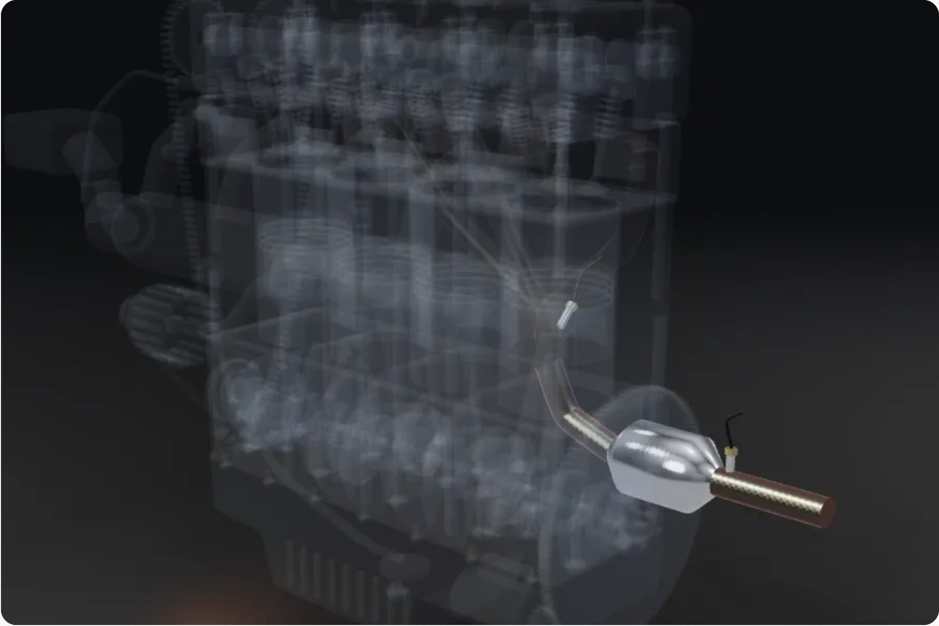
2-rasm. Chiqarish tizimi: kollektor, katalizator, rezonator, glushitel

3.1. Tizim qismlari
Qism | Vazifasi
Chiqarish kollektori | Silindrlardan gazlarni yigʻadi; choʻyan yoki poʻlatdan
1-Lambda-zond | Katalizatordan oldin aralashma tarkibini oʻlchaydi
Katalizator | Zararli moddalarni zararsizlantiradi
2-Lambda-zond | Katalizator samaradorligini nazorat qiladi
Egiluvchan birikma (gofr) | Dvigatel tebranishlarini quvurga oʻtkazmaydi
Rezonator | Asosiy shovqin chastotalarini soʻndiradi
Glushitel (asosiy) | Shovqinni yakuniy darajagacha kamaytiradi
Osmalar va qistirmalar | Tizimni kuzovga mahkamlaydi va germetiklaydi

3.2. Chiqarish kollektori
Chiqarish kollektori silindrlardan chiqqan issiq gazlarni yigʻib, bitta quvurga yoʻnaltiradi. U juda yuqori haroratda (700–900 °C) ishlaydi va doimiy qizish-sovish sikllariga uchraydi. Shuning uchun kollektorda yoriqlar paydo boʻlishi va uning kallakka birikish qistirmasi kuyib ketishi mumkin. Koʻpgina zamonaviy dvigatellarda katalizator kollektorga birlashtirilgan (kollektor-katalizator): bu katalizatorning tez qizishini taʼminlaydi.

3.3. Shovqinni soʻndirish
Silindrdan chiqqan gazlar katta tezlik va bosimda harakatlanadi va kuchli shovqin hosil qiladi. Rezonator va glushitel bu shovqinni kamaytiradi. Ular ichida gazlar yoʻnalishini oʻzgartiradigan toʻsiqlar, teshikli quvurlar va tovush yutuvchi material joylashgan. Gazlar bir necha kameradan oʻtib, energiyasini yoʻqotadi. Glushitel ichki qismlari zanglasa yoki kuyib ketsa, shovqin oshadi va gazlar qarshiligi oʻzgaradi.
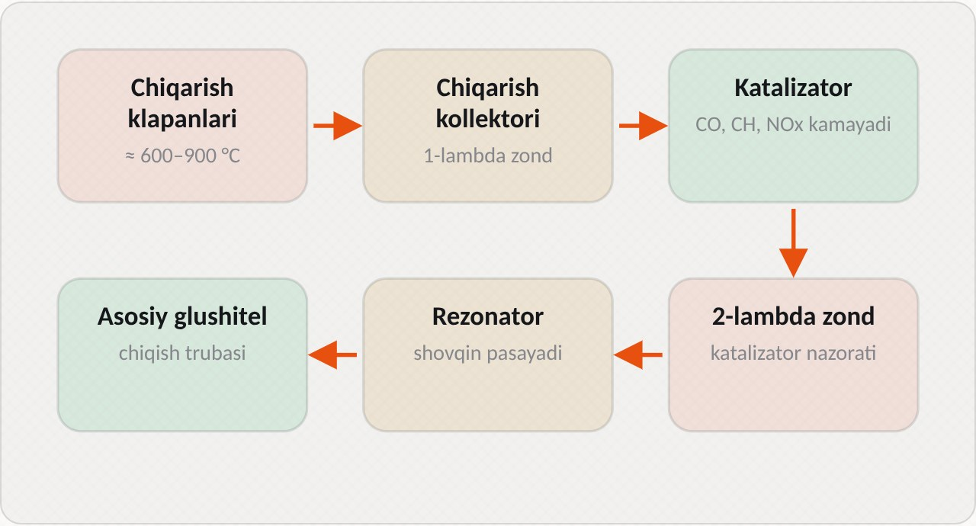
3-rasm. Chiqindi gazlar yoʻli

3.4. Germetiklikning ahamiyati
Chiqarish tizimi germetik boʻlishi kerak. Birinchi Lambda-zonddan oldin teshik boʻlsa, gazlar pulsatsiyasi tufayli tashqi havo tizimga soʻriladi va zond aralashmani kambagʻal deb koʻrsatadi. ECU yonilgʻi qoʻshadi va haqiqatda aralashma boyib ketadi. Katalizatordan keyin teshik boʻlsa, ikkinchi zond notoʻgʻri signal beradi va ECU katalizator samaradorligi haqida xato xulosa chiqaradi. Bundan tashqari, chiqindi gazlar salonga kirib, haydovchi va yoʻlovchilarni zaharlashi mumkin, chunki ular tarkibida rangsiz va hidsiz is gazi (CO) bor.
Avtoservisda. Avtomobil koʻtarilganda chilangar chiqarish tizimini butun uzunligi boʻyicha koʻzdan kechiradi: quvurlar, birikmalar va osmalar holati, zang va teshiklar tekshiriladi. Dvigatel ishlab turganda birikmalarga qoʻl yaqinlashtirib (tegmasdan) gaz chiqishini sezish mumkin. Teshik joylarida qora qurum izlari ham koʻrinadi. Topilgan nuqsonlar mijozga koʻrsatiladi va xavfsizlik nuqtai nazaridan tushuntiriladi.

4. Katalizator va Lambda-zondlar
Benzin dvigatelining chiqindi gazlarida uchta asosiy zararli modda bor: is gazi (CO), yonmagan uglevodorodlar (CH) va azot oksidlari (NOx). Zamonaviy avtomobillarda ularni zararsizlantirish uchun uch komponentli katalizator ishlatiladi.

4.1. Katalizatorning tuzilishi va ishlashi
Katalizator ichida platina, palladiy va rodiy qoplangan keramik asal-katak bor. Asal-katakning minglab ingichka kanallari gazlar bilan juda katta yuza boʻylab aloqa qilishni taʼminlaydi. Qimmatbaho metallar kimyoviy reaksiyalarni tezlashtiradi:
– CO kislorod bilan birikib, zararsiz karbonat angidridga (CO₂) aylanadi;
– CH kislorod bilan birikib, CO₂ va suvga (H₂O) aylanadi;
– NOx dan kislorod ajralib, zararsiz azot (N₂) hosil boʻladi.
Katalizator ≈ 400–800 °C da samarali ishlaydi. Sovuq katalizator deyarli ishlamaydi, shuning uchun ECU dvigatel ishga tushgach uni tezroq qizdirish uchun oʻt oldirish burchagini kechiktiradi. 900–1000 °C dan yuqori haroratda esa katalizator shikastlanadi va eriydi.

4.2. Katalizator va aralashma tarkibi
Uch komponentli katalizator faqat stexiometrik aralashmada (λ ≈ 1) barcha uchta moddani bir vaqtda samarali zararsizlantiradi. Boy aralashmada kislorod yetishmaydi va CO hamda CH oksidlanmaydi. Kambagʻal aralashmada esa kislorod ortiqcha boʻlib, NOx parchalanmaydi. Shuning uchun aralashma tarkibini aniq boshqarish katalizator samaradorligining asosiy sharti.

4.3. Lambda-zondlar
1-Lambda-zond (katalizatordan oldin) aralashmani boshqarish uchun ishlatiladi: signali 0,1–0,9 V oraligʻida tez oʻzgaradi. Kuchlanish 0,45 V dan yuqori boʻlsa, aralashma boy; past boʻlsa – kambagʻal. ECU bu signalga qarab aralashmani doimiy tuzatib turadi, shuning uchun signal sekundiga bir necha marta boy va kambagʻal holatlar orasida tebranadi.
2-Lambda-zond (katalizatordan keyin) katalizator samaradorligini nazorat qiladi: signali deyarli tekis ≈ 0,6–0,7 V. Soz katalizator kislorodni toʻplaydi va beradi, shuning uchun undan keyin kislorod miqdori barqaror boʻladi. Katalizator eskirganda bu xususiyat yoʻqoladi va ikkinchi zond signali ham birinchi zond kabi tebrana boshlaydi. ECU ikki signalni solishtirib, katalizator samaradorligi pasayganini aniqlaydi va P0420 kodini yozadi.
Zond | Joylashuvi | Signal shakli (soz holatda) | Vazifasi
1-zond | Katalizatordan oldin | 0,1–0,9 V, tez tebranadi | Aralashmani boshqarish
2-zond | Katalizatordan keyin | 0,6–0,7 V, deyarli tekis | Katalizatorni nazorat qilish

4.4. Katalizatorni shikastlovchi omillar
Katalizator uzoq xizmat qilishi mumkin (150–200 ming km), lekin uni bir qancha omillar tez ishdan chiqaradi: oʻt oldirish uzilishlari (yonmagan aralashma katalizatorda yonib, uni eritadi); moy sarfi oshishi (moy kuli kanallarni tiqadi); sovitish suyuqligining silindrga tushishi; qoʻrgʻoshinli yoki sifatsiz yonilgʻi (qimmatbaho metallarni «zaharlaydi»); mexanik zarbalar (keramik asos sinadi).

4.5. Keng diapazonli zond
Zamonaviy dvigatellarda birinchi zond sifatida koʻpincha keng diapazonli zond oʻrnatiladi. U aralashma tarkibini faqat «boy» yoki «kambagʻal» deb emas, balki λ ning aniq qiymati (masalan, 0,95 yoki 1,08) sifatida oʻlchaydi. Bunday zondning signali kuchlanish emas, balki ichki nasos elementi toki koʻrinishida boʻladi, skanerda esa u λ yoki ekvivalent nisbat sifatida koʻrsatiladi. Keng diapazonli zond aralashmani aniqroq boshqarishga imkon beradi, lekin uni oddiy multimetr bilan tekshirib boʻlmaydi: holati skaner orqali baholanadi.
Avtoservisda. P0420 kodi bilan kelgan avtomobilda chilangar katalizatorni almashtirishga shoshilmaydi. Avval katalizator ishdan chiqishiga sabab boʻlgan omil (uzilishlar, moy yonishi, aralashma buzilishi) aniqlanadi va bartaraf etiladi, aks holda yangi katalizator ham tez shikastlanadi. Keyin chiqarish tizimi germetikligi va ikkinchi zondning oʻzi tekshiriladi, chunki eskirgan zond ham notoʻgʻri signal berishi mumkin.

5. Turbo va EGR haqida tushuncha
Zamonaviy dvigatellarda quvvatni oshirish va zararli chiqindilarni kamaytirish uchun qoʻshimcha tizimlar qoʻllaniladi. Ulardan eng muhimlari – turbokompressor va chiqindi gazlarni qaytarish tizimi (EGR).

5.1. Turbokompressor
Turbokompressor kichik hajmli dvigateldan katta quvvat olish imkonini beradi. U umumiy valga oʻrnatilgan ikki gʻildirakdan iborat: turbina chiqindi gazlar energiyasi bilan aylanadi, kompressor esa havoni siqib, kiritish kollektoriga haydaydi. Siqilgan havo zichroq boʻladi va silindrga koʻproq kislorod kiradi. Natijada xuddi shu hajmdagi dvigatel 30–50 foiz koʻproq quvvat beradi. Shu sababli zamonaviy avtomobillarda kichik hajmli turbinali dvigatellar keng tarqalgan.
Siqilganda havo qiziydi, shuning uchun turbinadan keyin interkuler (havo sovitgich) oʻrnatiladi. Haddan tashqari bosimning oldini olish uchun bosim cheklash klapani (vestgeyt) turbinaga boradigan gazlarning bir qismini aylanib oʻtkazadi. Turbina vali daqiqasiga 100–200 ming marta aylanadi va moy bilan moylanadi hamda sovitiladi, shuning uchun moy sifati va bosimi turbina uchun hal qiluvchi ahamiyatga ega.

5.2. EGR tizimi
EGR klapani chiqindi gazlarning bir qismini qaytarib, yonish haroratini va NOx ni kamaytiradi. Azot oksidlari yuqori haroratda hosil boʻladi. Kiritish kollektoriga qaytarilgan chiqindi gazlar yonmaydigan inert gaz sifatida aralashmani «suyultiradi» va yonish haroratini pasaytiradi. EGR odatda oʻrtacha yuklamada ishlaydi, salt yurish va toʻliq yuklamada esa yopiq boʻladi.
EGR klapani vaqt oʻtishi bilan qurum bilan ifloslanadi. Klapan ochiq qotib qolsa, salt yurishda kollektorga chiqindi gaz kiradi, dvigatel notekis ishlaydi va oʻchib qoladi. Klapan yopiq qotib qolsa, NOx koʻpayadi, yuklama ostida detonatsiya paydo boʻlishi mumkin. ECU klapan holatini nazorat qiladi va P0400–P0409 guruhidagi kodlarni yozadi.
Tizim | Vazifasi | Asosiy nosozlik | Belgisi
Turbokompressor | Havoni siqib, quvvatni oshiradi | Podshipnik yeyilishi, moy oqishi | Hushtak, koʻk tutun, quvvat kam
Interkuler | Siqilgan havoni sovitadi | Teshilish, moy toʻplanishi | Quvvat kam, bosim past
Vestgeyt | Bosimni cheklaydi | Qotib qolishi | Bosim haddan oshadi yoki yetmaydi
EGR klapani | NOx ni kamaytiradi | Qurum bilan qotib qolishi | Salt yurish beqaror, P0400

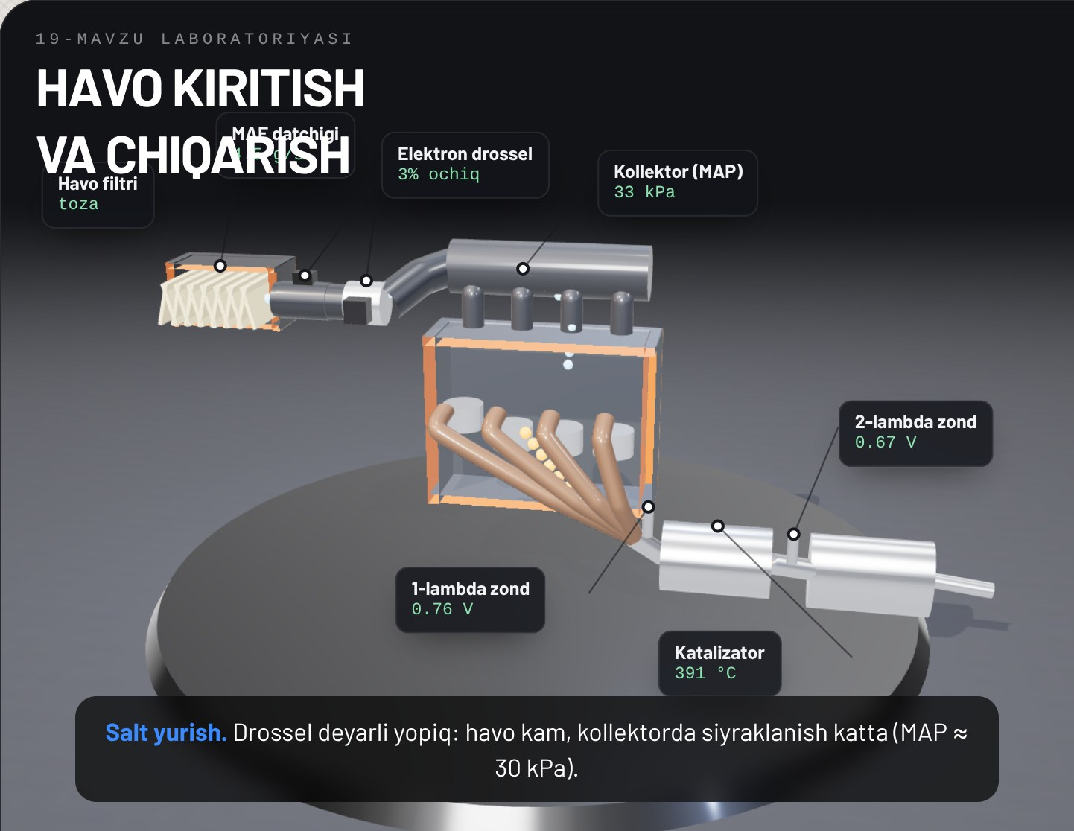
4-rasm. Raqamli taʼlim resursidagi havo kiritish va chiqarish tizimlari 3D modeli
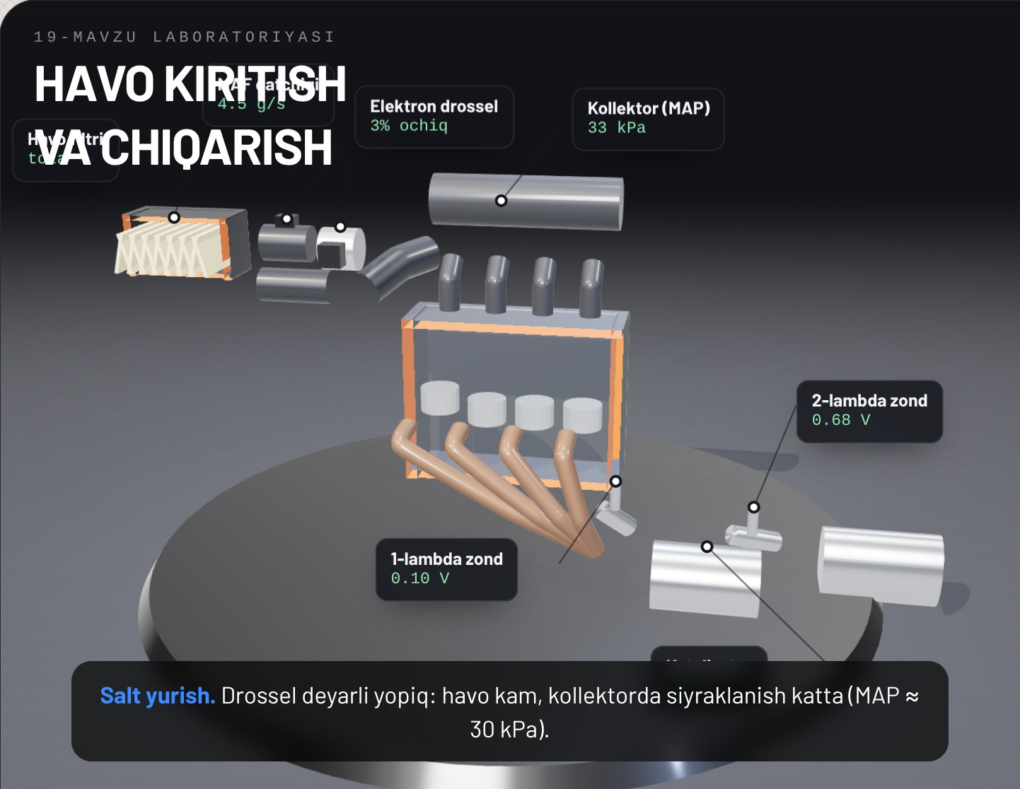
5-rasm. Havo kiritish va chiqarish tizimlari qismlarining ajratilgan koʻrinishi
Avtoservisda. Turbinali dvigatelli avtomobil egasiga chilangar bir necha muhim qoidani tushuntiradi: moyni vaqtida va faqat tavsiya etilgan turdagi moyga almashtirish; uzoq va tez yurishdan keyin dvigatelni darhol oʻchirmasdan, 1–2 daqiqa salt yurishda ishlatib, turbinani sovitish; sovuq dvigatelda yuqori aylanishlardan saqlanish. Bu oddiy qoidalar turbina resursini sezilarli uzaytiradi.

Ishlab chiqarish amaliyoti bilan bogʻliqlik
Topshiriq: avtoservisda havo kiritish va chiqarish tizimlari qismlarini aniqlash, datchiklar qiymatlarini skaner orqali kuzatish va tizimlarni koʻzdan kechirish (4 soat).
Maqsad: havo kiritish va chiqarish tizimlari qismlarini avtomobilda topish, ularning vazifasini tushuntirish va datchiklar koʻrsatkichlarini baholash koʻnikmasini shakllantirish.
Kerakli asbob-uskunalar: OBD-II skaner, koʻtargich, fonar, kalitlar toʻplami, havo filtri (almashtirish uchun), MAF tozalovchi aerozol, shaxsiy himoya vositalari, kuzatish varagʻi.
Bajarish tartibi:
1. Ish joyidagi yoʻriqnomani tinglang, avtomobil maʼlumotlarini yozing.
2. Kapot ostida havo filtri korpusi, MAF yoki MAP datchigi, drossel uzeli va kiritish kollektorini toping.
3. Havo filtrini yechib, holatini baholang va zarur boʻlsa almashtiring.
4. Gofrirlangan patrubka va vakuum shlanglarni yoriq va boʻshliqqa tekshiring.
5. Skanerni ulang, dvigatel oʻchiq holatda MAP, MAF, IAT va TPS qiymatlarini yozing.
6. Salt yurishda va 2500 ayl/min da datchiklar qiymatlarini yozing.
7. Ikkala Lambda-zond signalini kuzatib, ularning shaklini solishtiring.
8. Ustoz rahbarligida avtomobilni koʻtarib, chiqarish tizimini butun uzunligi boʻyicha koʻzdan kechiring.
9. Turbina va EGR klapani boʻlsa, ularni toping va holatini koʻzdan kechiring.
10. Natijalarni jadvalga yozing va tizimlar holati haqida xulosa chiqaring.
Xavfsizlik talablari: issiq chiqarish kollektori va quvurlariga tegmang, koʻtarilgan avtomobil ostida faqat qulflash moslamasi oʻrnatilgandan keyin ishlang, yopiq xonada dvigatelni faqat chiqindi gaz soʻrgichi ulangan holda ishlating.
Hisobotda yoziladi: avtomobil maʼlumotlari, topilgan qismlar roʻyxati, havo filtri holati, patrubka va shlanglar holati, turli rejimlardagi datchik qiymatlari, Lambda-zond signallari, chiqarish tizimi holati, xulosa.

Nazorat savollari
1. Havo kiritish tizimi qanday vazifalarni bajaradi va qanday qismlardan iborat?
2. MAF va MAP datchiklari qanday ishlaydi va qanday farqlanadi?
3. Hisobga olinmagan havo nima va u qayerdan kirishi mumkin?
4. Chiqarish tizimi qanday qismlardan iborat va nima uchun u germetik boʻlishi kerak?
5. Uch komponentli katalizator qanday moddalarni zararsizlantiradi va qanday sharoitda samarali ishlaydi?
6. Birinchi va ikkinchi Lambda-zondlar signallari qanday farqlanadi?
7. 1,6 l dvigatelning salt yurishida MAF 1,2 g/s koʻrsatmoqda. Bu meʼyorga mosmi va qanday sabablar boʻlishi mumkin?
8. Ikkinchi Lambda-zond signali birinchi zond kabi tez tebranmoqda. Bu nimani bildiradi?
9. Chiqarish kollektori va 1-zond orasida teshik bor. Bu ECU ishiga qanday taʼsir qiladi?
10. EGR klapani ochiq qotib qolsa, dvigatel qanday ishlaydi?

Glossariy
EGR – chiqindi gazlarning bir qismini kiritish kollektoriga qaytarib, NOx hosil boʻlishini kamaytiradigan tizim.
Elektron drossel – zaslonkasi ECU buyrugʻi bilan elektr motor yordamida ochiladigan drossel uzeli.
Katalizator – chiqindi gazlardagi CO, CH va NOx ni qimmatbaho metallar yordamida zararsiz moddalarga aylantiradigan qurilma.
Lambda-zond – chiqindi gazdagi kislorod miqdorini oʻlchab, aralashma tarkibi haqida ECU ga signal beradigan datchik.
MAF datchigi – dvigatelga kirayotgan havo massasini oʻlchaydigan datchik.
MAP datchigi – kiritish kollektoridagi mutlaq bosimni oʻlchaydigan datchik.
Turbokompressor – chiqindi gazlar energiyasi hisobiga havoni siqib, dvigatelga haydaydigan qurilma.

Foydalanilgan adabiyotlar
1. KM.1 «Avtomobil dvigatellarini tashxislash» modulining ishchi oʻquv dasturi. 30711605 – Avtomobillar servisi kasbi.
2. Vaxlamov V.K., Shatrov M.G., Yurchevskiy A.A. Avtomobili: Teoriya i konstruksiya avtomobilya i dvigatelya. – Moskva: Akademiya.
3. Puzankov A.G. Avtomobili: Ustroystvo avtotransportnyx sredstv. – Moskva: Akademiya.
4. Turevskiy I.S. Texnicheskoe obslujivanie avtomobiley. Kniga 1. – Moskva: FORUM – INFRA-M.
5. Avtomobil va dvigatel ishlab chiqaruvchisining texnik xizmat koʻrsatish va taʼmirlash boʻyicha qoʻllanmasi.

